Test Hydra

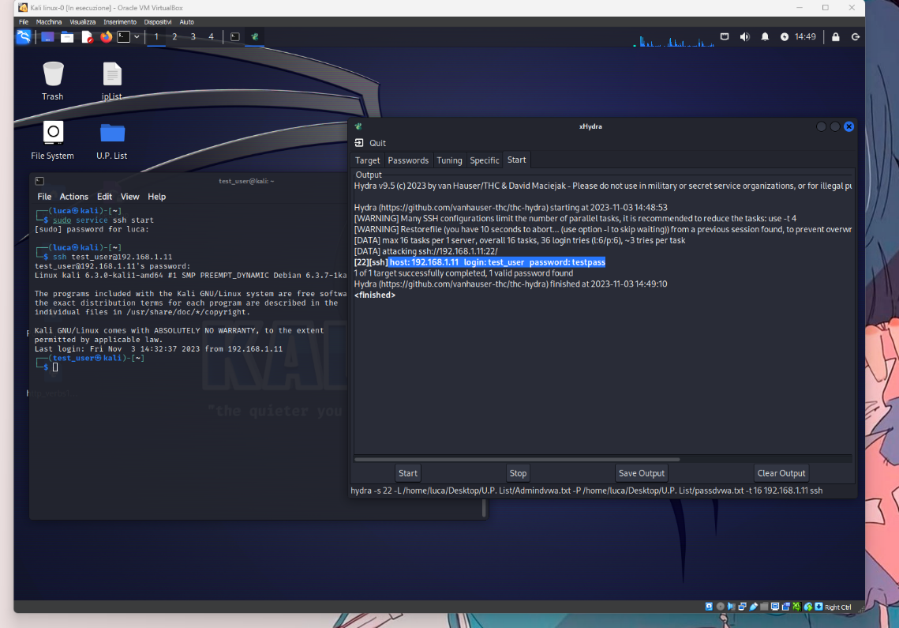

Dopo aver creato un nuovo utente su kali attiviamo il servizio ssh e lo startiamo con quest’ultimo.

In questo modo creiamo una connessione sicura tra il client test_user e il server ssh (Kali stesso)

Utilizzando il programma Hydra troveremo le credenziali di test_user appena create.

Come target in questo caso utilizziamo IP di kali e come porta selezioniamo la 22 che si riferisce al protocollo ssh, subito dopo diamo in pasto le liste di admin e di password.

Startando Hydra così configurato riusciamo a recuperare le credenziali del novo utente.

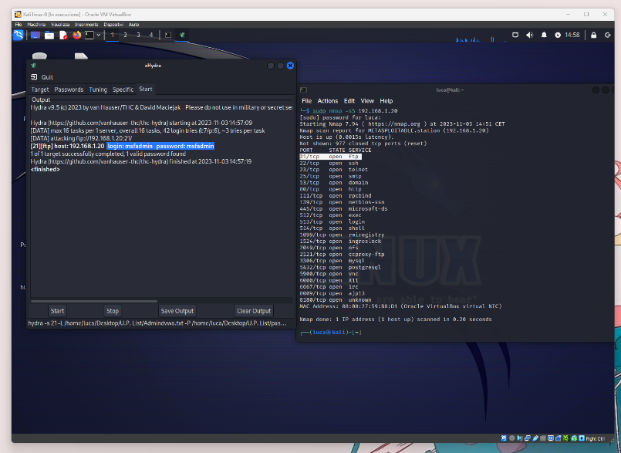

Come secondo esercizio scansioniamo IP di Meta2 con il programma preinstallato nmap, come risposta ci darà tutte le porte e i servizi aperti in quel momento sulla macchina. Ora proviamo ad accedere alle credenziali utilizzando il protocollo e porta aperta ftp 21.

Come risultato otterremo le admin e password di metasploitable2.